
Закажите бесплатную презентацию с участием эксперта компании «Организация Времени»!

+7 (495) 228-17-47
+7 (499) 799-81-61
ei@improvement.ru
www.ov1.ru

Хотите превратить Outlook в профессиональную управленческую систему?

Типичные проблемы, с которыми сталкивается руководитель:
          - Не хватает штатных возможностей Outlook
          - Исчерпаны функции корпоративного Outlook

Теперь вы можете:
- Повысить контролируемость процесса работы с задачами
- Учесть особенности сложной иерархической системы в компании
- Получать аналитическую отчетность по задачам одним кликом
- Повысить скорость работы и снизить количество ошибок

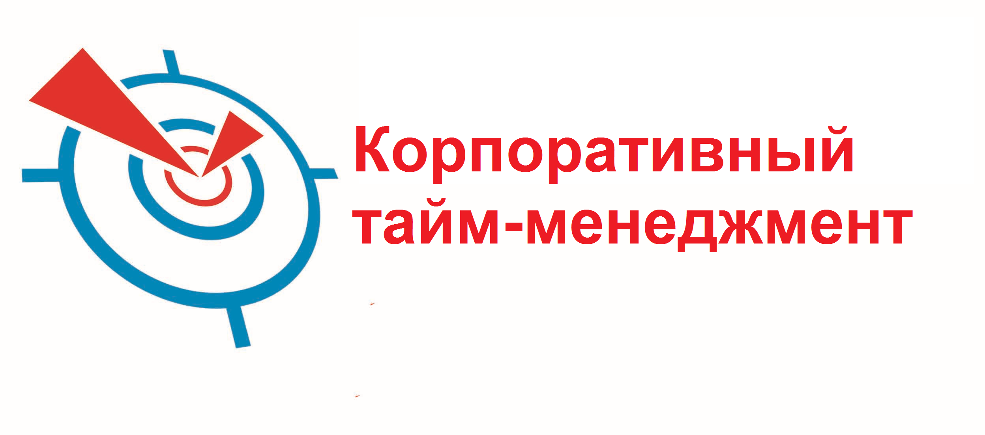
Организатор задач для Outlook

Иерархическая структура
- Позволяет описывать проекты состоящие из множества задач и подзадач
- Позволяет эффективно распределять работу между несколькими сотрудниками
+

Уведомления по электронной почте

- Позволяют работать с задачами в одном окне Outlook, не запуская дополнительных приложений
- Приходят даже если пользователь находится вне офиса и не подключен к системе

Поддержка организационной структуры
=
- Руководители могут контролировать загрузку своих подчиненных
- Помощники могут работать с задачами от имени своего руководителя
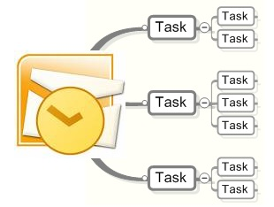
- Администратор обеспечивает общий контроль работы над задачами

Гибкое разграничение доступа
- Обеспечивает конфиденциальность информации о задачах
- Позволяет руководителям видеть полную картину по текущим задачам
- Позволяет исполнителям не отвлекаться на задачи, к которым они не имеют отношения
Основные функции надстройки
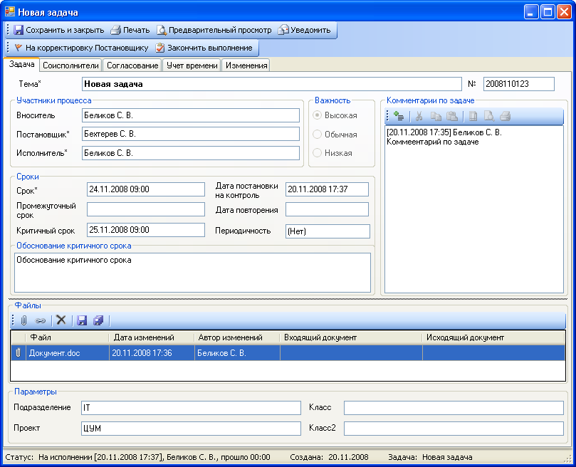
Усовершенствованная карточка задачи
- Тема, комментарий и номер задачи
- Постановщик, Исполнитель и Соисполнители
- Сроки (срок, промежуточный срок, критичный срок, дата повторения)
- Список документов
- Аналитические параметры

Соисполнители
- Работают над задачей вместе с Исполнителем
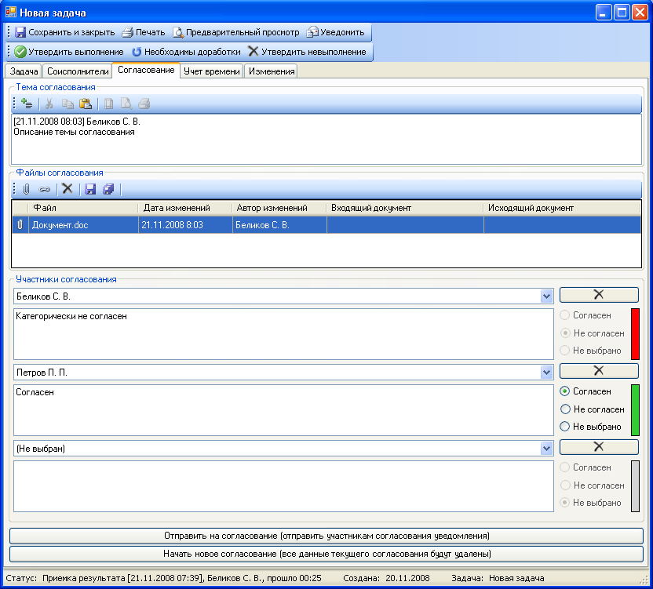
- Могут вносить комментарии по задаче и работать с файлами, однако только исполнитель может изменять статус задачи

Согласования
- По каждой задаче можно организовать обсуждение некоторого вопроса, связанного с задачей. Также можно вынести на обсуждение документ, прикрепленный к задаче.
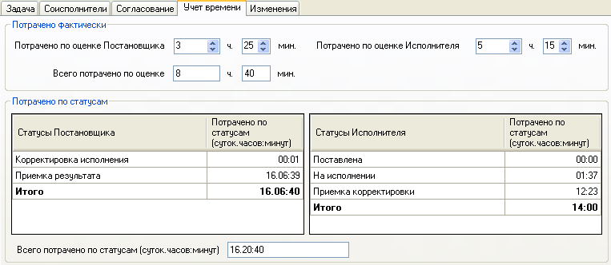
- Участники согласования могут вносить комментарии по своим решениям.
- После завершения согласования может быть начато новое согласование

Учет времени
- Учет времени ведется двумя способами: автоматически и вручную.
- Автоматически подсчитывается, сколько задача пробыла в каждом статусе.
- Постановщик и Исполнитель вручную заполняют оценки потраченного времени по задачам.
- Также они могут использовать события в календаре Outlook для учета времени по задаче.

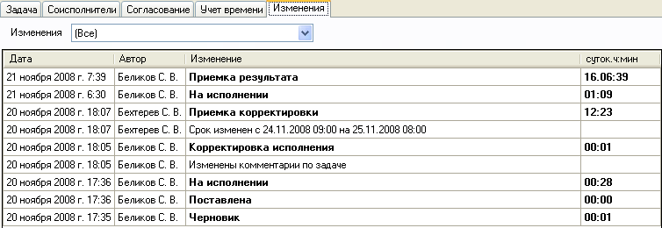
Список изменений
- При каждом изменении в задаче в списке отмечается когда, кем и какое изменение было произведено.
- Это позволяет проанализировать ход выполнения задачи и участие в задаче различных пользователей.

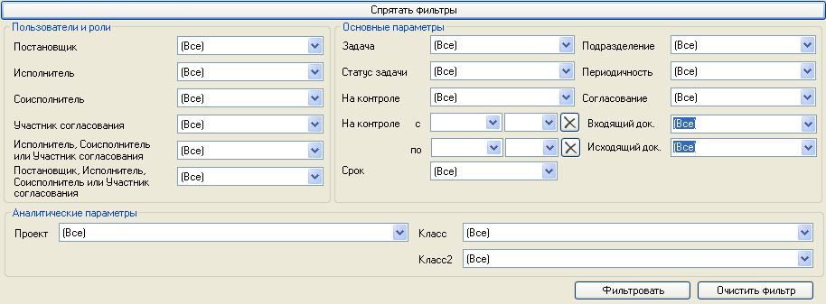
Богатые функции обзора задач
- Набор представлений позволяет видеть список задач в разных разрезах
- Выделение задач цветом в зависимости от статуса
- Мощная система фильтрации позволяет отбирать только необходимые задачи
- Экспорт в Microsoft Excel позволяет проводить сложную аналитику по задачам и упрощает отчетность

